**班级建立操作**

每年九月份各院（系）贷款管理员通过系统为新入学学生建立班级，方便新生进行助学贷款申请。

操作方法：

1、进入系统后点击“机构管理”，如下图

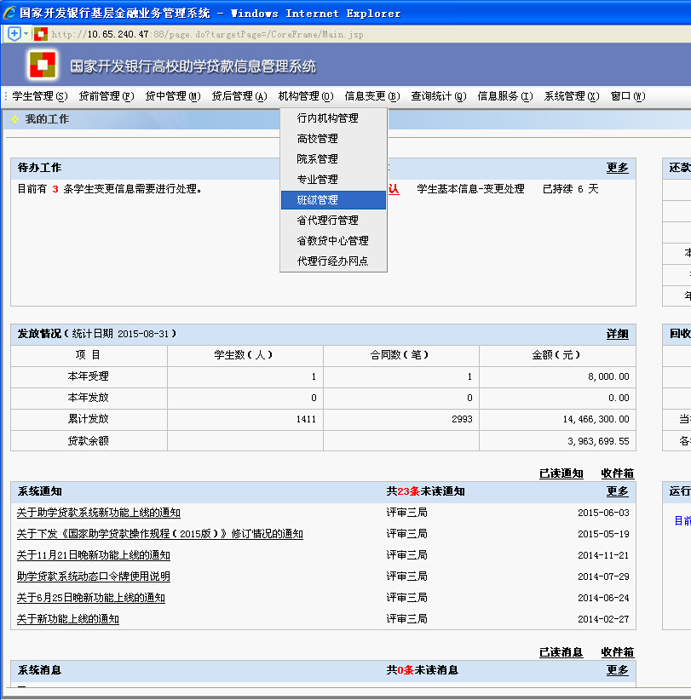

2、点击“班级管理”，出现下图界面

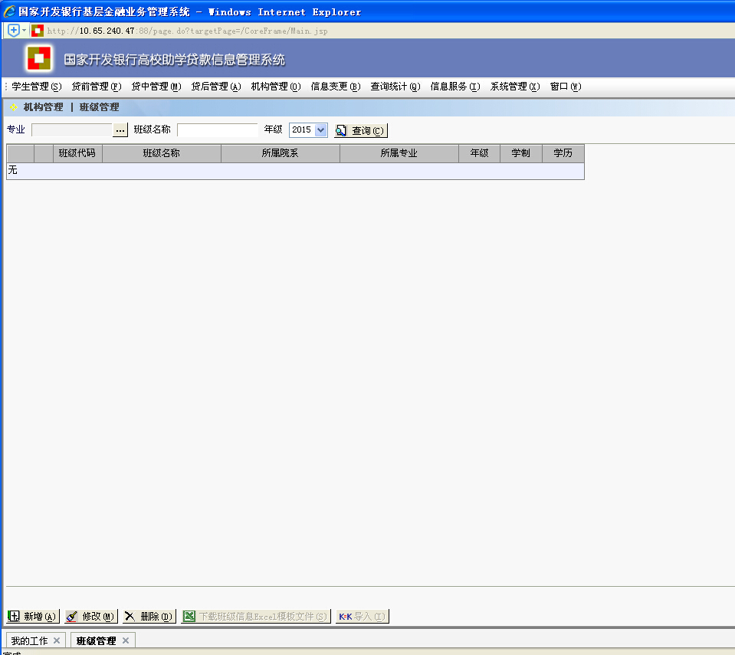

3、点击左下角“新增”按钮，出现如下页面

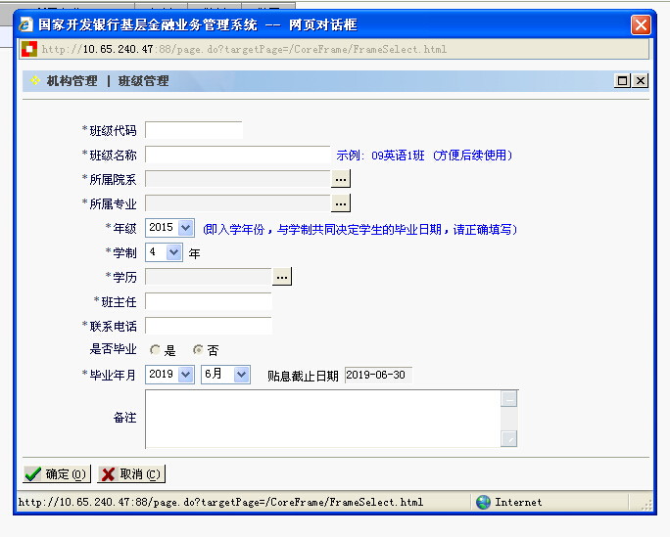

4、班级代码填写及班级名称

为了保证全校班级代码及名称的统一性，班级代码和班级名称由所在年级与所在班级组成，例如2015级通信工程专业1班，班级代码为1501，班级名称同样为1501；2015级通信工程2班，班级代码为1502，班级名同样为1502

5、所属院系选择

点击选择按钮，弹出对话框，选择院系。以机械工程学院为例如下图

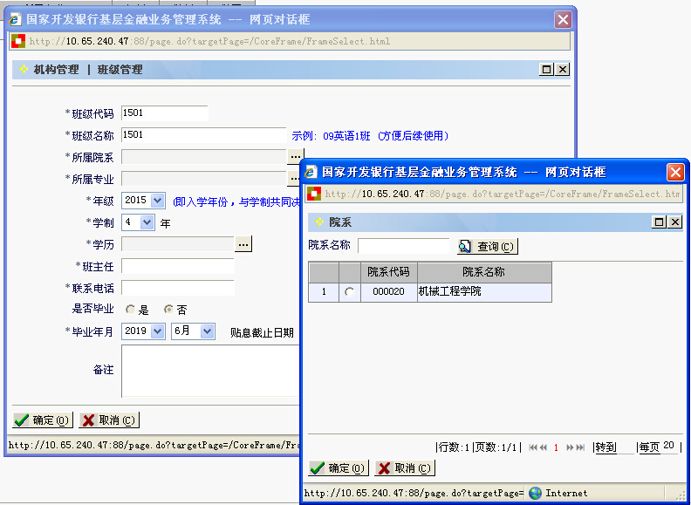

6、所属专业选择

点击右侧按钮， 选择建立班级的专业，以机械工程学院机械设计制造及其自动化专业为例如下图

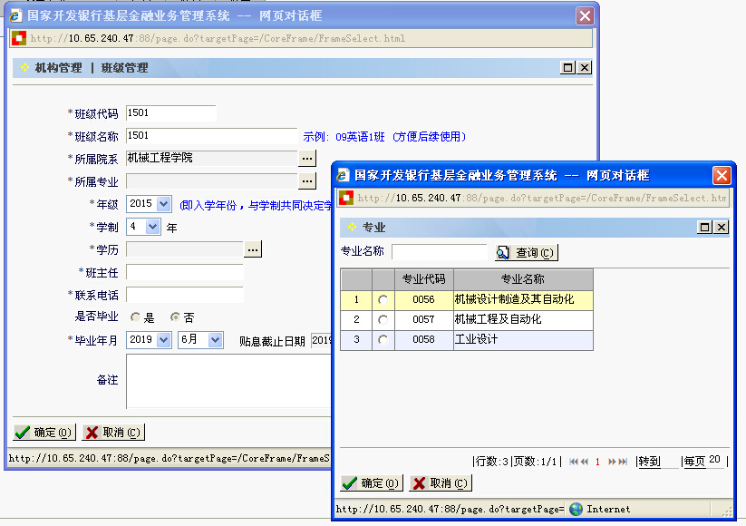

7、根据专业学历选择正确的所属学历及学制，如下图

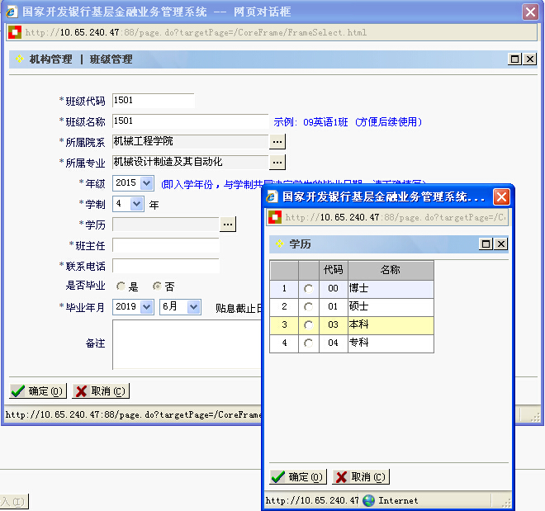

8、班主任及联系电话

班主任填写为各院（系）贷款管理员，电话为贷款管理员办公电话

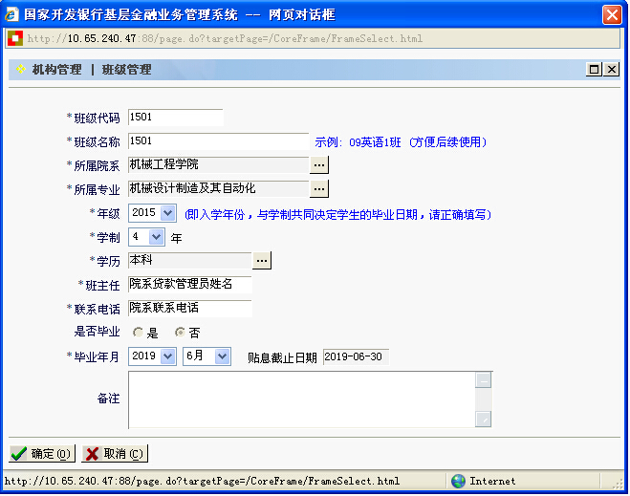

9、完成班级添加

完成上述步骤后，点击左下角“确定”按钮完成班级一个班级的添加。

为各位老师在添加班级过程中严格按照要求进行添加，保证学制、学历的正确性，避免学生贷款申请后不能正常贴息。